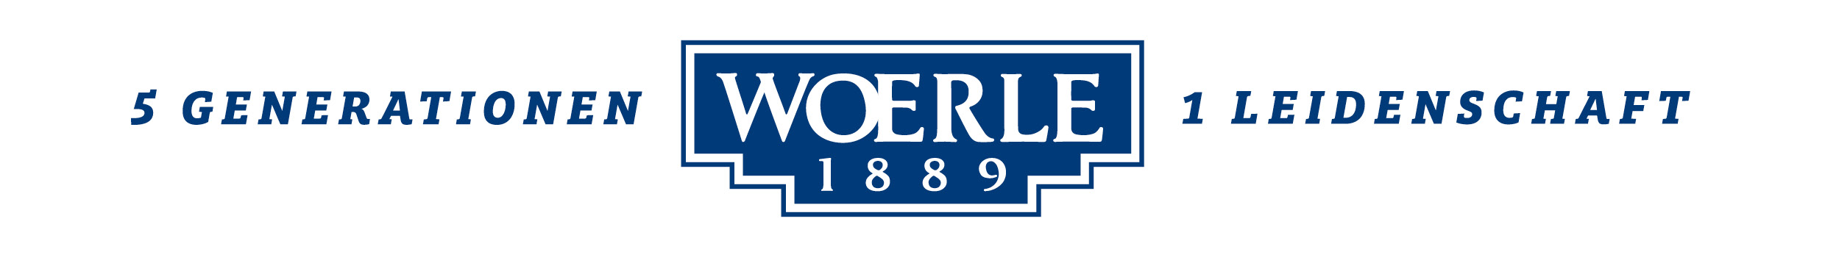
Pressemitteilung!
 Medaillenregen für Woerle-Käsespezialitäten  Silber für Woerle Bergkäse Premium & zweimal Bronze beim World Cheese Award 2018  Gold für Woerle Heumond Kas & Woerle Großglockner Premium bei Käsiade

WOERLE auf Medaillenkurs

Internationale Fachjury prämiert Henndorfer Käsespezialitäten beim WORLD CHEESE AWARD

Die geschmackliche Finesse, das fein entwickelte Handwerk und nicht zuletzt die Philosophie hinter den Woerle Käsespezialiäten sorgen einmal mehr für internationale Aufmerksamkeit. Aus allen Teilen der Welt gingen für den World Cheese Award 2018 im norwegischen Bergen rund 3.500 Einreichungen ein, um von 230 Experten aus 29 Nationen bewertet zu werden. Damit ist der Wettbewerb einer der bedeutendsten, den die internationale Käsewelt zu bieten hat. Mit vorne dabei präsentiert sich das Traditionsunternehmen Woerle zurecht stolz über die ausgezeichneten Platzierungen. „Es freut uns sehr, dass wir als Familienunternehmen mit unseren Spezialitäten sowohl Silber für unseren Bergkäse Premium als auch 2 x Bronze geholt haben und uns damit bei der internationalen Käse-Konkurrenz durchsetzen konnten“, freut sich Gerhard Woerle, Geschäftsführer und Inhaber der Salzburger Käserei und fügt hinzu: „Wie man sieht, zahlt es sich aus auf gute Qualität der Produkte zu setzen. Bei uns im Familienunternehmen wird seit 1889 tagesfrische, silofreie Heumilch verarbeitet. In unseren Käse kommen somit nur die besten Rohstoffe, die mit traditionellen Methoden und viel Liebe zum Handwerk hergestellt werden.“
Heumond Kas & Großglockner Premium als goldene Stars bei der internationalen KÄSIADE
Auch bei der internationalen Käsiade im Tiroler Hopfgarten konnte der Heumilch-Pionier WOERLE aus Henndorf die Jury überzeugen. Jeweils mit einer Goldmedaille krönte diese die feinen Geschmacksnoten sowie die ausgeklügelte Rezeptur der beiden Heumilch-Käsespezialitäten, dem Woerle Heumond Kas sowie dem Woerle Großglockner Premium. Der Heumilchkäse-Pionier Gerhard Woerle weiß, dass neben der hochwertigen Heumilch die sorgfältige Pflege des Käsemeisters ausschlaggebend ist für den typischen Charakter seiner Käse und verspricht: „Diese Auszeichnungen sind Bestätigung aber auch Ansporn, unseren eingeschlagenen Weg mit höchsten Ansprüchen an die Qualität weiter fortzusetzen.“
---------------------------------------

Woerle – Das Unternehmen
Das Familienunternehmen WOERLE ist seit fast 130 Jahren der Käse-Spezialist in Österreich. Heute beschäftigt das Unternehmen rund 300 Mitarbeiter und zählt zu den größten und erfolgreichsten Käsereien Österreichs. Der Name WOERLE ist untrennbar mit exquisitem Natur- und Schmelzkäse verbunden. Mit seinem Heumilch-Emmentaler und bei Schmelzkäsescheiben ist WOERLE absoluter Marktführer in Österreich. Aber auch am internationalen Markt ist WOERLE ein Begriff: unter der Marke „Happy Cow“ liefert das Unternehmen vorwiegend Schmelzkäseprodukte sowie Naturkäse-Spezialitäten in rund 70 Länder der Welt.
2018-11-12

_______________________
Bildtext:
Pressebild1: Käserei-Eigentümer und Heumilchpionier Gerhard Woerle freut sich über die internationalen Auszeichnungen seiner Käsespezialitäten.
Bildnachweis: nunofoto.at/Woerle / Abdruck honorarfrei!

Pressebild2: De Goldmedaille bei der internationalen "Käsiade" gab es u. a. für den WOERLE Heumond Kas.
Bildnachweis: Marco Schlager/Woerle / Abdruck honorarfrei!

Rückfragen richten Sie bitte an:
PICKER PR – talk about taste, Mag. Sabine Zölß, Tel. 0662-841187-0, E-Mail: office@picker-pr.at

